**МИНОБРНАУКИ РОССИИ**

**Санкт-Петербургский государственный**

**электротехнический университет**

**«ЛЭТИ» им. В.И. Ульянова (Ленина)**

**Кафедра САПР**

**отчет**

**по лабораторной работе №3**

**по дисциплине «Схемотехника»**

**Тема: Функциональные узлы на базе транзисторов**

| Студент гр. 1303 |  | Чубан Д.В. |
| --- | --- | --- |
| Студент гр. 1303 |  | Иевлев Е.А. |
| Студент гр. 1303 |  | Самохин К.А. |
| Студент гр. 1303 |  | Чернуха В.В. |
| Преподаватель |  | Андреев В.С. |

Санкт-Петербург

2023

**Цель работы**

Ознакомиться с принципами работы биполярных транзисторов в ключевом режиме на примере схемы симметричного мультивибратора. Исследовать свойства симметричного мультивибратора.

**Задачи.**

В данной работе были поставлены следующие задачи:

1) построить компьютерную модель симметричного мультивибратора в среде NI Multisim;

2) исследовать влияние параметров схемы симметричного мультивибратора на выходной сигнал при помощи виртуального осциллографа;

3) собрать схему симметричного мультивибратора из реальных компонентов на макетной плате учебной станции NI ELVIS;

4) повторить пункт 2, используя учебную станцию NI ELVIS;

5) сравнить полученные результаты исследований компьютерной модели и макета, сделать выводы по проделанной работе.

**Экспериментальные результаты.**

Была построена компьютерная модель симметричного мультивибратора в среде NI Multisim

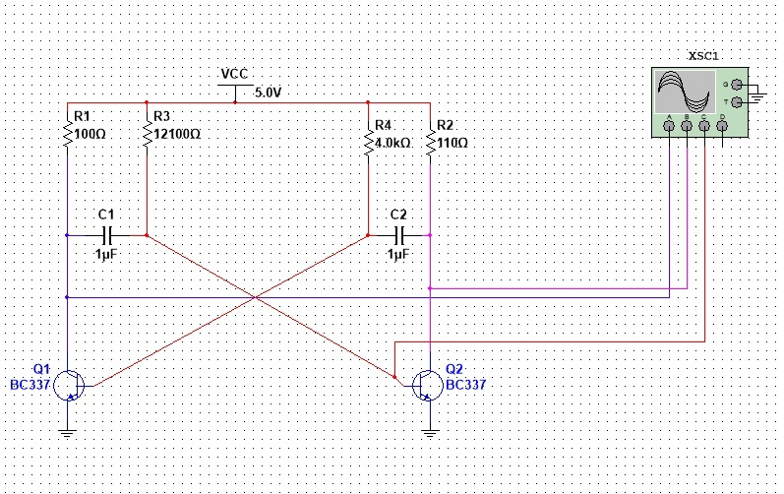

Рис. 1 – модель симметричного мультивибратора

Исследовано влияние параметров схемы симметричного мультивибратора на выходной сигнал при помощи виртуального осциллографа

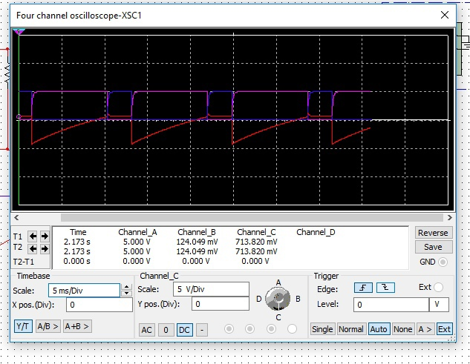

Рис. 2 – Осциллограмма с коллекторов (фиолетовый и синий)

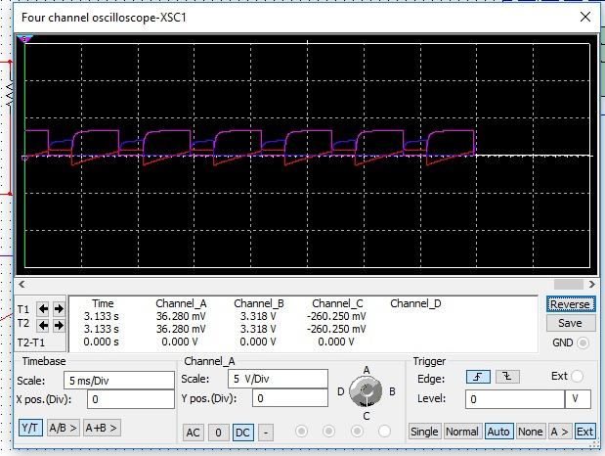

Рис. 3 – Осциллограмма с коллектора транзистора и его базы (фиолетовый и красный)

Собрана схема симметричного мультивибратора из реальных компонентов на макетной плате учебной станции NI ELVIS. Повторим измерения на ней.

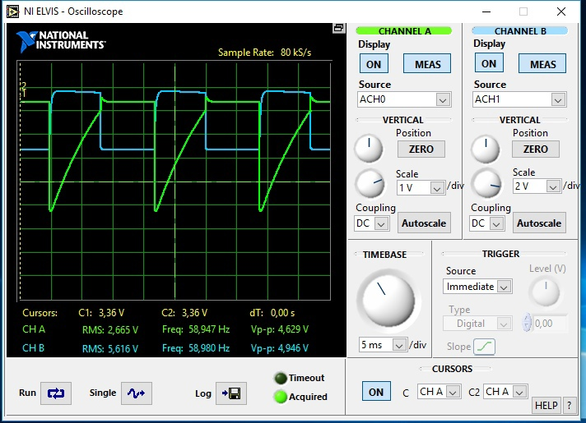

Рис. 4– Осциллограмма при снятии сигнала с коллектора и базы

Рис. 5– Осциллограмма при снятии сигнала с коллекторов 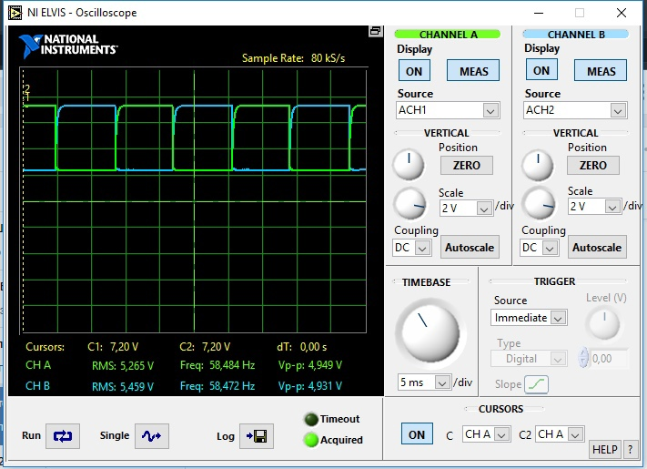

**Вывод**

В ходе выполнения работы были изучены принципы работы биполярных транзисторов на примере схемы симметричного мультивибратора и исследованы его свойства. Данные измерений с компьютерной модели и модели из реальных компонентов практически совпадают, что говорит о правильности собранных нами схем.